


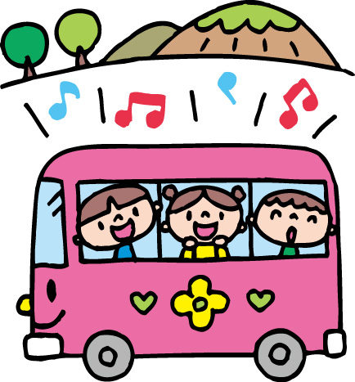
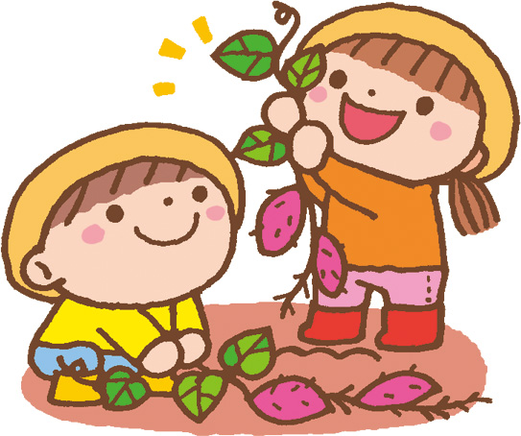


★ワンポイント・アドバイス★
日 | 曜 | 内 容
１ | 木 | 衣替え  校下祭礼
４ | 日 | 資源回収（保護者会）
５ | 月 | 身体測定（以上児）
６ | 火 | 身体測定（未満児）
７ | 水 | 遠足・交通安全指導
１３ | 火 | 新湊西部保育園と交流（５歳児）
１４ | 水 | 絵本のひろば  いもほり  内科検診（１３：００～）
２０ | 火 | 避難訓練（津波）  新湊高校生と交流（９：５０～）
２１ | 水 | 絵本のひろば
２２ | 木 | 歯科検診（１３：００～）
２６ | 月 | 就学時健康診断（５歳児）
２７ | 火 | 防犯訓練
３０ | 金 | 誕生会
※５日（月）は「きのこ ごはん」
のため主食はいりません。
コスモスやススキがさわやかな風に揺れ、あちこちから聞こえてくる虫の鳴き声に、秋の気配を感じるようになりました。 スポーツの秋、食欲の秋・・・10月は、芋ほりや秋の遠足など、子ども達の大好きな行事がある月です。子ども達にとって大きな「実りの秋」となるように、秋ならではの季節を感じる体験を大切にしていきたいと思います。

射水市立新湊保育園
〒９３４－００１１
射水市本町１丁目１０－３４
TEL・FAX ８２－８０１３
○キャッチフレーズ
いきいき キトキト
きらめく 新湊キッズ
3・4・5歳のお友達は、バスに乗っておとぎの森へ遠足に出かけます。 青空のもとアスレチックで遊んだりお弁当を食べたりと楽しい時間を過ごしてきたいと思います。

今月のねらい
○友達と一緒に、戸外で思い切りからだを動かして遊ぶ。
○秋の自然に親しみ、自然物をあそびの中に取り入れて楽しむ。
衣替え （１日・木）
10月１日から衣替えです。スモックを着用して下さい。名札は左胸に付けハンカチ・ティッシュは園児服のポケットに入れましょう。保育園に置いてある衣服の入れ替えもお願いします。（持ち物には名前を必ず記入してください。）

バス遠足（７日・水）
）
～早寝早起きは 健康の基本～
子どもにとって大切な成長ホルモンは、眠りに入って１～２時間頃が分泌のピークで、１日分の分泌量の大部分がその時間帯に出ています。
睡眠時間は同じでも、早寝早起きをした時と、夜更かしをした時では、睡眠の質が異なります。遅くても夜９時までには寝るようにしましょう。
遅寝遅起きは、朝食を食べる時間も少なくなり、疲れやすく保育園での生活にも影響します。
子どもが健康で生き生きと生活するために、早寝早起きの習慣を身につけましょう。

10月の園だより
平成２７年10月
豊凜化粧品株式会社 代表取締役 山口律子様より射水市内公立１３保育園に１０万円の寄付を頂きました。子ども達の好きな絵本を購入させていただきます。ご寄付ありがとうございます。
☆お知らせ☆

